«Психоло- педагогическое сопровождение учебно-воспитательного процесса при подготовке детей к школьному обучению».
МКДОУ «Мостовской детский сад»
Перегримова Ирина Павловна
педагог-психолог
первая квалификационная категория

Цель психолого-педагогического сопровождения: развитие личностного и интеллектуального потенциала личности, способствующего эффективности школьного обучения будущего первоклассника, а также профилактике школьной неуспеваемости и дезадаптации.
Задачи:
1.Рассмотреть основные проблемы подготовки детей к школе в соответствии с ФГОС
2.Провести анализ факторов успешной подготовки и адаптации детей к школе.
3.Выявить проблемы по подготовке детей к школе.
4.Познакомить детей со школой (зданием, библиотекой, спортзалом) и профессией учителя.
5.Создать предметно-развивающую среду для ознакомления воспитанников со школой (дидактические и сюжетно-ролевые игры, наглядный материал, картотека пальчиковых игр и упражнений, загадок, пословиц, стихотворений по теме).
6.Разработать конспекты НОД по подготовке к школе, экскурсий в школу, консультаций, семинаров, тренингов, буклетов, просветительских листов для педагогов и родителей будущих первоклассников.
7.Повысить уровень собственных знаний по теме, а также повысить уровень психологической готовности к обучению в школе детей.
Актуальность темы:
Как показывает опыт и многочисленные исследования, полноценного развития детей можно достичь только в том случае, когда наиболее полно учитываются имеющиеся у них особенности развития и в соответствии с этим создаются адекватные условия обучения и воспитания. Поступление в школу -это новый и ответственный этап в жизни ребенка. Это его вхождение в мир новых прав и обязанностей, новых разнообразных знаний, отношений с взрослыми и сверстниками. В отечественной психологии проблемой готовности детей дошкольного возраста к школьному обучению занимались: Л. С. Выготский, Л. И. Божович, Д. Б. Эльконин, Н. Г. Салмина, Е. Е. Кравцова, Н. В. Нижегородцева, Г. А. Цукерман и др. Мы живем в XXI веке и сейчас очень высокие требования жизни к психологическим особенностям детей дошкольного возраста, к организации воспитания и обучения, что заставляет искать новые, более эффективные психолого-педагогические подходы, нацеленные на проведение методов обучения в соответствии с требованиями жизни. В этом смысле проблема готовности дошкольников к обучению в школе приобретает особое значение. С решением этой проблемы связано определение целей и принципов организации обучения и воспитания в дошкольных учреждениях. В то же время от ее решения зависит успешность последующего обучения детей в школе.
Психологическая готовность к школе включает следующие параметры психического развития:
- мотивационная готовность;
- определенный уровень развития произвольности поведения, позволяющий ученику выполнять требования учителя (волевая готовность);
- определенный уровень развития высших психических функций (интеллектуальная готовность);
- общий запас знаний и представлений об окружающем мире;
- развитие мелкой моторики;
- коммуникативная готовность.
Психологическая готовность к обучению в школе отражает общий уровень психического развития ребенка, и эти базовые качества одновременно являются базовыми в психическом развитии старших дошкольников. Следовательно, решение задачи подготовки ребенка к школе в единстве с другими задачами дошкольного образования позволяет обеспечить целостное гармоническое развитие детей этого возраста. С учетом важности подготовки детей к школе и исходя из задач образовательной программы - способствовать развитию познавательной активности, любознательности, развитию умственных способностей и речи -необходима целенаправленная работа с детьми, педагогами и родителями.
Этапы разработки:
- 1 этап (июль-сентябрь)- организационно-подготовительный: Включение участников проекта в информационно-аналитическую и мотивационно- целевую деятельность с целью обеспечения их готовности к освоению проблемы, изучение литературы, диагностика детей, составление тематического плана, разработка коррекционно-развивающих занятий.
- 2 этап (октябрь-апрель)- основной: взаимодействие всех участников образовательного процесса после изучения темы, непосредственно деятельность детей, коррекционные занятий, консультации родителей и воспитателей.
- 3 этап (май-июнь)- заключительный: Включение участников проекта в информационно-аналитическую, контрольно-диагностическую и регулятивно- коррекционную деятельность с целью выявления рассогласования между желаемым и реальным результатами освоения проблемы, установление причин этого, корректировки дальнейшей деятельности участников по данной проблеме, отчет на педсовете «Психологическая готовность детей к обучению в школе».
Основные ожидаемые результаты:
- Для детей: повышение уровня психологической готовности к обучению в школе. Формирование позитивное отношение к обучению в школе. Повысится уровень развития познавательной активности.
- Для родителей: развитие педагогического сотрудничества в вопросе подготовки детей к школе. Повышение грамотности родителей в вопросах воспитания и обучения детей старшего дошкольного и младшего школьного возраста. Знакомство с особенностями психического развития детей.
- Для педагогов: повышение профессиональной компетентности педагогов ДОУ в вопросах подготовки детей к школе.

Тематическое планирование на учебный год.
Месяц | Методическая работа | Работа с детьми | Работа с родителями | Работа с педагогами
В течение  года | Для детей: Чтение детям серии сказок М.А.Панфилова «Лесная школа» (30 сказок)  Коррекционно-развивающие занятия по итогам диагностики к школе.  Арцишевская И.Л., Психологический тренинг для будущих первоклассников.  Сюжетно-ролевая игра «Школа»
сентябрь | Изготовление индивидуального раздаточного материала к диагностике | Индивидуальная работа  Экскурсия в школу  Беседа  «Профессия — учитель» | Индивидуальные консультации.  Анкета: «Скоро в школу!».  Выступление на родительском собрании «Как помочь родителям подготовить ребенка к обучению в школе, используя игры и игрушки» | Индивидуальная работа  по запросам.
октябрь  ь | Обработка результатов диагностики.  Составление заключения по результатам диагностики. | Первичная диагностика психологической готовности детей к обучению в школе.  Интеллектуальная игра «Я знаю все» | Индивидуальные консультации.  Тематическая консультация  «Чему и как учить дошкольника»  Родительский клуб «Первоклашка» | Тематическая консультация «Воспитателю об особенностях развития ребёнка 6-7 лет».  Индивидуальная работа по запросам.
ноябрь | Разработка индивидуальных коррекционно- развивающих программ по итогам диагностики готовности к школе.  Подготовка к занятиям.  Подбор игр для детей на развитие внимания, мышления, памяти. | Индивидуальная работа.  Беседа о школьной библиотеке.  Экскурсия в школьную библиотеку. | Индивидуальное консультирование по итогам диагностики готовности к школе.  Консультация «Режим дня и его роль на этапе подготовки к школе и в школьном обучении» | Индивидуальная работа по запросам.  Семинар-практикум «Пути повышения подготовки детей к школьному обучению. Методы и приемы»
декабрь | Подготовка материала в папку «Консультация психолога» для родителей «Что нужно знать родителям о ребёнке, который идёт в школу»  Изготовление лепбука «Школа» | Индивидуальная работа.  Встреча с первоклассниками (бывшими воспитанниками ДОУ) | Индивидуальное консультирование.  Консультация «Мотивационная готовность детей старшего дошкольного возраста к обучению в школе».  Родительский клуб «Первоклашка» | Консультирование по итогам диагностики к школе.  Тематическая консультация «Какие стороны готовности к школе особенно важны»
январь | Обновление информации на стенде в папках «Консультации психолога» для родителей «Проблемы первоклашек».  Подготовка к занятиям. | Индивидуальная работа.  Выставка детских работ «Я рисую школу»  Вечер загадок «Скоро в школу» | Индивидуальное консультирование.  Консультация «Особенности интеллектуального развития детей 6-7 лет» | Индивидуальная работа по запросам.  Консультация «Психолого- педагогическая карта выпускника ДОУ»
февраль | Подбор и изготовление дидактических игр для индивидуальных занятии | Индивидуальная работа.  Дидактическая игра «Собери портфель»  Чтение стихов о школе. | Индивидуальные консультации.  Консультация «Развивающие игры по дороге домой для детей 6-7 лет»  Деловая игра с родителями: «Как подготовить ребенка к школе? Психологическая готовность родителей» | Индивидуальная работа по запросам.  Тематическая консультация «Ошибки по невнимательности».
март | Обновление материалов на стенде и в папках консультаций  «Готов ли Ваш ребёнок к обучению в школе».  Подготовка материала к занятиям. | Индивидуальная работа.  Физкультурное развлечение с детьми подготовительных групп и первоклассников Беседа об уроках, переменах и школьном звонке . | Индивидуальное консультирование по запросам.  Консультация «Как преодолеть страх перед школой»  Родительский клуб «Первоклашка» | Индивидуальная работа по запросам.  Тематическая консультация «Учите детей управлять своим поведением»
апрель | Подготовка материала по диагностике готовности детей к школе. | Динамическая диагностика готовности детей к школьному обучению  Интеллектуальная игра «Умники и умницы» | Индивидуальное консультирование по запросам.  Выступления на родительском собрании в подготовительной группе «От дошкольника к школьнику». | Индивидуальная работа по запросам.  Встреча с педагогами школы (учителями, логопедом, психологом)
май | -Обработка материалов диагностики готовности детей к школе.  Составление заключения по итогам диагностики.  Заполнение психолого-педагогических карт выпускников ДОУ | Динамическая диагностика готовности детей к школьному обучению.  Игра-соревнование между детьми подготовительных групп «Как мы готовы к школе» | Индивидуальные консультации по итогам диагностики готовности к школе.  Тематическая консультация «Готовность к школе и условия успешной учёбы». | Индивидуальная работа по запросам.  Выступление на педсовете: «Психологическая готовность детей к обучению в школе».

Очно -заочная форма
Выставки | Психолого-педагогическая литература на тему «Первый раз в первый класс» | Оформляется 1 раз в квартал
Информационный стенд | «Ребенок идет в школу» | 1 раз в квартал
Папки-передвижки | Подготовка старшего дошкольника к школьному обучению (тест для самоопределения готовности родителей к обучению в школе его ребенка) | Располагается в доступном для родителей месте
Памятки, буклеты, просветительские листки | «Влияние установок взрослых на развитие детей»  «Основные психологические особенности будущего первоклассника»  «Рекомендации по здоровьесбережению будущих дошкольников»  «Общая стратегия воспитания и развития ребенка в семье и в детском саду»  «Психологическая готовность к школьному обучению» | Предлагается родителям при необходимости или по запросу
Сайт детского сада | Готовы ли к школе…родители.  Составляющие школьной зрелости. | Информация о материалах доводится до сведения родителей

Литература по теме:
1.Арцишевская И.Л., Психологический тренинг для будущих первоклассников: Конспекты занятий. - М.: Книголюб, 2008. - 72 с.
2.Бабаева Т.И. У школьного порога. – М.: Просвещение, 1993
3.В школу с радостью: конспекты комплексно-игровых занятий с дошкольниками для психолога и воспитателя/авт.- сост.Е.Д.Шваб.-Волгоград: Учитель, 2007.-79с.
4.Газман О.С., Харитонова Н.Е. В школу – с игрой: Кн. для учителя. – М.: Просвещение, 1991
5.Катаева, Л.И. Коррекционно-развивающие занятия в подготовительной группе: Конспекты занятий [Текст] / Л.И.Катаева. - М.: 2004.
6.Калинина P.P. Тренинг развития личности дошкольника: занятия, игры, упражнения./ P.P. Калинина. - Издательство «Речь». 2004
7.Костромина С.Н., Гуткина Н.И. Психологическая готовность к школе./ С.Н. Костромина - М., 1993.
8.Руководство практического психолога. Готовность к школе: развивающие программы (под ред. И.В. Дубровиной). Москва: Издательский центр «Академия», 1995
9.Самоукина Н.В. Игры в школе и дома: Психотехнические упражнения и коррекционные программы. – М.: Новая школа, 1995
10.Система коррекционно – развивающих занятий по подготовке детей к школе / авт. – сост. Ю. В. Останкова. - Волгоград: Учитель, 2007
11.Шарохина В.Л.Психологическая подготовка детей к школе:конспекты занятий.-М.:Книголюб, 2009.-48с.
12.Яковлева Н.Г.Психологическая помощь дошкольнику.-Спб.:Валери СПД;М.:ТЦ Сфера,2002,-112с.
Технические и информационные ресурсы:
Во время реализации проекта были использованы коррекционно-развивающая программа «Скоро в школу» и методические разработки по вопросам подготовки к школе.
Также использованы технические ресурсы ( мультимедийное оборудование, музыкальный центр, цифровой фотоаппарат, сборник детских песен про школу) в качестве учебно-методического сопровождения образовательного процесса.
Использование информационно-коммуникативных технологий на коррекционно-развивающих занятиях с детьми, в просветительской и профилактической работе с педагогами и родителями дает возможность разнообразить образовательный процесс, сделать его более увлекательным и занимательным, отвечающим реалиям сегодняшнего дня, представляя нужную информацию в нужное время.

Содержание и организация сопровождающей деятельности
На первом этапе была изучена психолого-педагогическая литература по данной теме, осуществлен подбор дидактического материала, оформлены стенды, папки-раскладушки для родителей будущих первоклассников, провела диагностику детей подготовительной группы. По ее результатам была сформирована коррекционная группа детей с низким и ниже среднего уровнем психологической готовности к школе.
Была составлена программа коррекционно-развивающих занятий, направленная на подготовку детей к успешному школьному обучению, а также профилактику школьной неуспеваемости и дезадаптации.
Все участники образовательного процесса были включены в мотивационно-целевую деятельность. Для них были разработаны консультации, рекомендации, план работы по преемственности детского сада и школы по данной теме.
На втором этапе один раз в неделю с детьми коррекционной группы проводились развивающие занятия по программе «Скоро в школу» - 1 раз в неделю, 19 занятий. (Программа коррекционно-развивающих занятий «Скоро в школу» - Приложение №1).
Представленный курс отличается высокой динамичностью так как помимо интеллектуально-развивающих игр и заданий включает целый комплекс физических упражнений, пальчиковую гимнастику, что позволяет сделать работу насыщенной и менее утомительной. Физические упражнения являются условием и одновременно средством не только физического развития, но и общего интеллектуального способствуют развитию способностей и жизненной активности. Игровая методика обучения также является условием и средством обучения детей дошкольного возраста.
Один раз в неделю провожу с детьми психологические тренинги для будущих первоклассников Арцишевская И.Л., в ходе которых дети 5-6 лет отрабатывают необходимые для школьного обучения коммуникативные и поведенческие навыки, привыкают к роли ученика, развивают познавательные процессы и моторику.
Один раз в неделю знакомлю детей со сказками М.А.Панфиловой «Лесная школа». Цикл сказок направлен на профилактику школьной дизадаптации и снижение школьной тревожности у детей и позволит им легче адаптироваться к школе. Эти сказки решают дидактические, коррекционные и терапевтические задачи, развивают воображение и мышление. Через сказки проходит знакомство детей со школьными атрибутами, правилами поведения, ролью учителя в школе. Ребенок учится взаимодействовать с другими детьми уступать в одних обстоятельствах, и не уступать в других. Эти качества обеспечивают адаптацию к новым условиям.
Для индивидуальной работы с детьми использую рабочие тетради: «30 занятий для успешной подготовки к школе» в 2-х частях; О.Холодова «За три месяца до школы», каждая рабочая тетрадь состоит из занятий, включающие в себя задания на развитие восприятия и внимания, развития логического мышления, закрепления знания об окружающем мире, дети учится сравнивать предметы между собой, определять последовательность событий, находить предметы с заданным признаком, ориентироваться в пространстве и др.
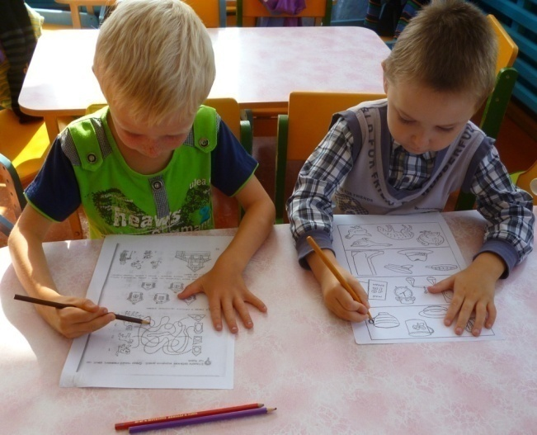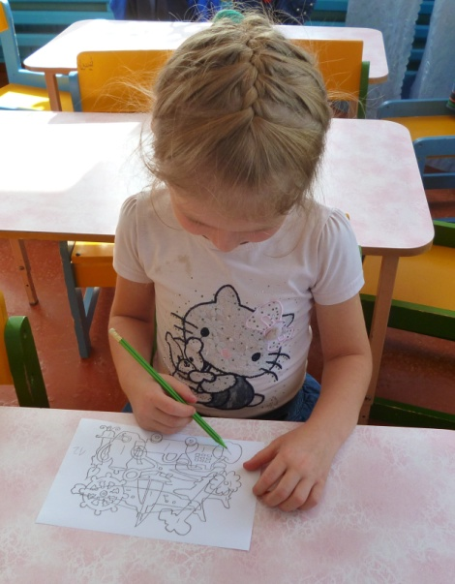

В подготовительной группе организовываю «Утро радостных встреч», где с детьми провожу игры и упражнения на развитие психологических процессов, на развитие коммуникативных навыков, снятия тревожности, сплочение коллектива.
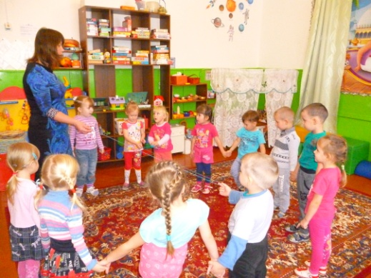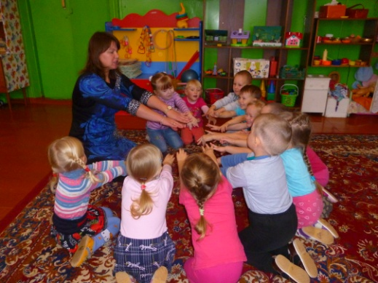

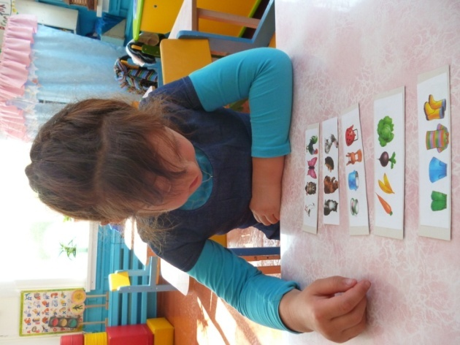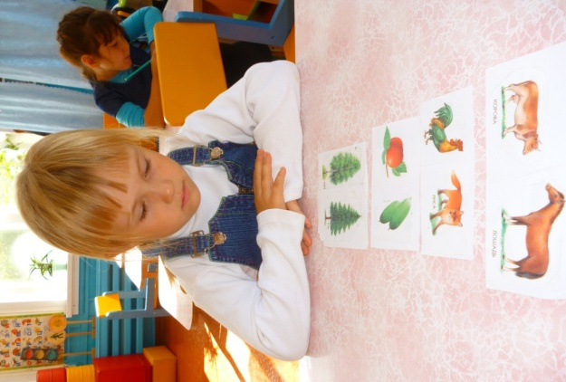
Беседуем о школе, профессии «учитель», знакомлю со школьным распорядком, правилами поведения в школе, уроках, переменах и школьных звонках, сравниваем с детьми распорядок дня дошкольника и школьника, рассматриваем школьную форму разных стран, читаю детям стихи о школе, предлагаю на обсуждение пословицы и поговорки о школе. По результатам бесед, развивая фантазию и детское творчество, предлагаю детям рассказать о школе своей мечты и нарисовать рисунок «Школа», «Зачем я пойду в школу» и др. Из рисунков вместе с детьми оформляем выставки детских работ.
Очень нравятся и увлекательно проходят досуговые мероприятия с детьми подготовительной группы: Вечер загадок «Скоро в школу»; Интеллектуальная игра «Умники и умницы», где дети упражнялись в умении рассуждать на различные темы, учатся самостоятельно находить решение поставленной задаче. Игры-соревнования «Как мы готовы к школе, «Что с начала, что потом», «Кто быстрее», «Пройди по счету», «Собери портфель» и др.
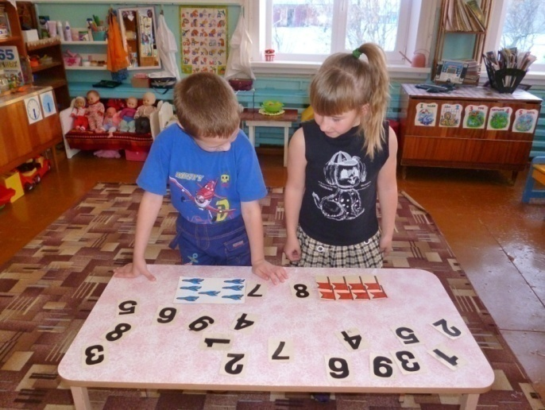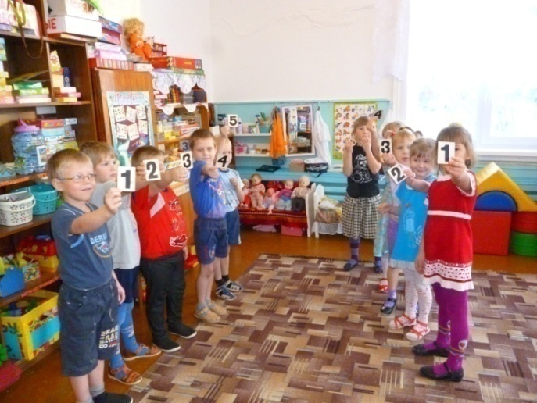

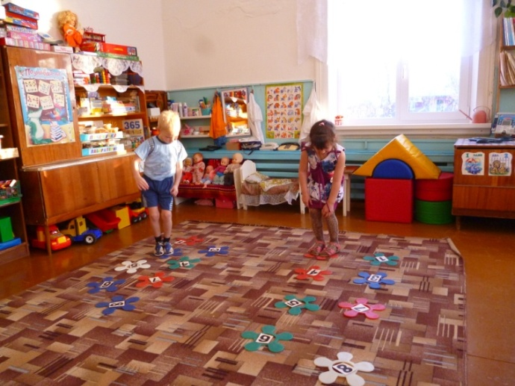

Своими руками изготовила для детей лепбук «Школа» с подбором игр по формированию математических представлений, обучению грамоте, развитию внимания, мышления, памяти: «Счет», «Собери слово по буквам, по слогам», «Что изменилось», «Лабиринт», «Собери портфель» и другие игры. Это помогает детям самостоятельно закрепить ранее полученные знания в игровой форме.
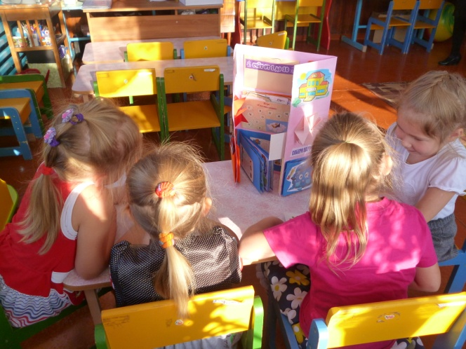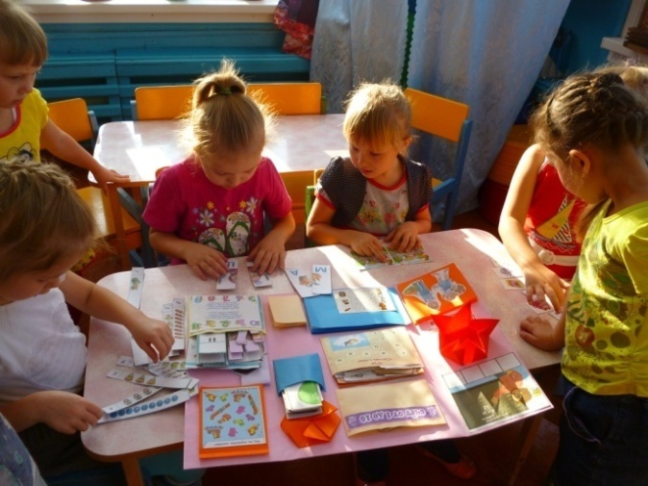

Сюжетно-ролевая игра «Школа» теснейшим образом связана не только с отдельными функциями (восприятием, памятью, мышлением, воображением), но и с личностью в целом. Учит действовать в воображаемых ситуациях школьной жизни: урок, перемена, столовая, школьная библиотека. Дети знакомятся со школой, закрепляют правила поведения в разные моменты «пребывания в школе». Пробуют себя в роли учеников, учителя, библиотекаря и т.д. Педагог-психолог, взявший на себя роль директора школы, контролирует игру и вносит в нее свои изменения. Педагогическая ценность игры состоит и в том, что в процессе игры воспитываются дружеские взаимоотношения, умения согласовывать игровые действия, повышается желание детей учиться в школе, формируется позитивное отношение к процессу обучения. Воспитывается любовь и уважение к труду учителя.
В течение учебного года проводились все запланированные мероприятия по подготовке детей к школьному обучению. Были проведены мероприятия со всеми участниками данного проекта.
Работа с родителями:
Анкетирование родителей. Проведение анкетирования родителей «Особенности развития ребенка-дошкольника» (составил Дж. Чейпи по разработкам С.Т. Шацкого), с целью предварительного исследования особенностей физического, познавательного и социального развития детей.
Открытые занятия с детьми для родителей.
Цель: познакомить родителей со структурой и спецификой проведения коррекционно-развивающих занятий с детьми по подготовке к школе.
Педагог-психолог знакомит родителей с игровыми упражнениями способствующими развитию психологических процессов ребенка, мотивацию к школьному обучению.
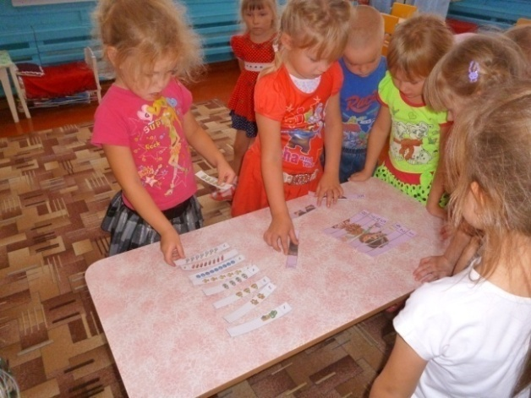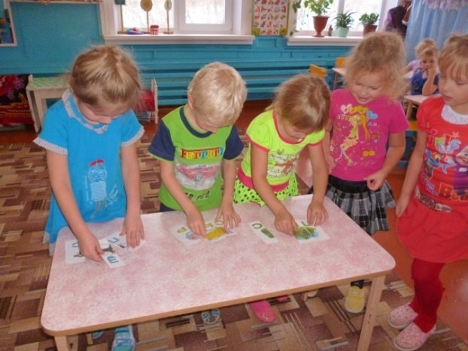

Индивидуальные и групповые беседы с родителями. Это наиболее доступная форма установления связи педагога-психолога с семьей, она используется как самостоятельно, так и в сочетании с другими формами: на родительском собрании, консультации в уголок родителей (ежемесячно), консультации по запросу родителей и индивидуальные консультации для родителей, чьи дети показали низкие результаты в процессе диагностических методик и могут испытывать трудности в школе. Для родителей разработана папка «Консультация психолога», в которой располагается подборка консультаций по теме «Что нужно знать родителям о ребёнке, который идёт в школу». Материал в папке систематически обновляется.
Цель: оказать родителям своевременную помощь по тому или иному вопросу воспитания, способствовать достижению единой точки зрения по этим вопросам.
Выступление на родительских собраниях
На собраниях родителей знакомлю с содержанием, задачами и методами подготовки детей к школе.
Повестка дня групповых родительских собраний включает психолого-педагогическую беседу (доклад) по данной теме, практическая часть (выполнение игровых занимательных упражнений, показ дидактических игр, показ элемента занятия решение проблемных ситуаций и т.д.). По окончанию собрания родителям даются рекомендации в виде буклетов и памяток.
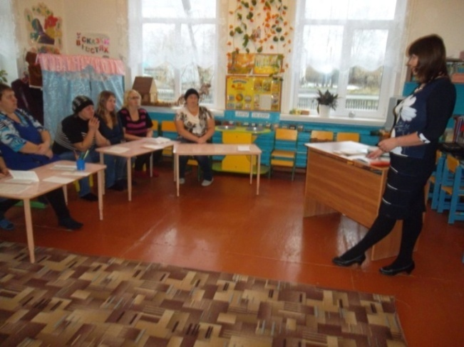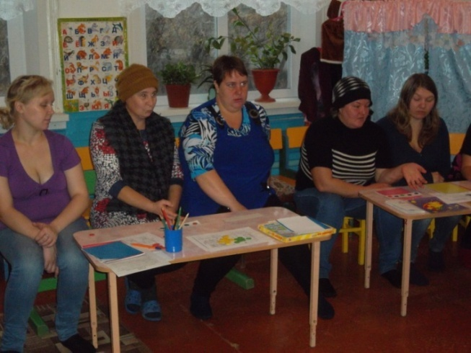

Организация и проведение Родительского клуба «Первоклашка» (Приложение 2).
Цель: профилактика возможных трудностей ребенка при адаптации к школе.
Задачи: повышение родительской компетенции в вопросах психологической готовности детей к школе, их социализации в школьной среде; обучение родителей эффективным способам общения (активное слушание, разрешение конфликтов и др.).
Содержание занятий – встреч: Основной метод –формирование группы как целого, создание специфических групповых форм и правил поведения, акцент на действии механизма обратной связи при общей эмоциональной поддержке, моделирование конфликтных ситуаций и выбор способов их разрешения.
Занятия клуба проводятся один раз в квартал. Выбор тем для встреч с родителями определяется компонентами психологической готовности к школе. В процессе работы широко используются приемы и способы вербального взаимодействия, ориентированные на активное усвоение родителями нового опыта и его использования в реальных жизненных обстоятельствах, ведущее в дальнейшем к самораскрытию их собственных потенциальных возможностей.
Структура занятий состоит из нескольких частей: «приветствие», «разминка», «основная часть», «обратная связь». Занятия с родителями тематически связаны с занятиями детей. Цель «приветствия» и «разминки» - сплочение группы и настрой на дальнейшую работу. В «основной части» группа продвигается к достижению цели, обозначенной темой занятия. В заключительной части родители-участники группы делятся своими впечатлениями, прощаются.
Деловая игра с родителями: «Как подготовить ребенка к школе? Психологическая готовность родителей» (Приложение 3)
В своей работе использую ящик для предложений. Это коробка, в которую родители могут класть записки со своими идеями и предложениями, что позволяет им делиться своими мыслями.
Работа с педагогами:
Работа с педагогами включает в себя Семинар-практикум для педагогов: «Пути повышения подготовки детей к школьному обучению. Методы и приемы» (Приложение 4),
Групповые и индивидуальные консультации при подготовке будущих первоклассников, носящие общий ознакомительный характер.
На заключительном, третьем этапе проводилась повторная диагностика детей подготовительной группы, составлен мониторинг школьной готовности детей подготовительной группы.
В результате планомерной систематической работы у детей коррекционной группы повысился уровень психологической готовности к школе, сформировалась учебная мотивация, появился познавательный интерес. Проведение развивающих занятий послужило толчком для более полного развития детей этой подгруппы. Дошкольники научились принимать и ставить учебную задачу, планировать свою деятельность, овладели системой умственных действий (анализируют, сравнивают, обобщают, классифицируют и др.). Увеличился уровень произвольного поведения, т.е. дети сознательно контролируют своё поведение, в соответствии с определенной целью. Приобрели уверенность в себе, опыт преодоления трудностей и стремление к дальнейшей активной деятельности. Дети коррекционной подгруппы на ровне со своими сверстниками получили одинаковые стартовые возможности к обучению в школе. Благодаря проведению коррекционно-развивающей работы дети легче переживают период школьной адаптации, некоторые избегут участи неуспешных учеников и, как следствие, не будут испытывать отвращение к учению. Успешность коррекционной работы подтверждается отзывами родителей. Дети стали более активными, самостоятельными, уверенными в своих силах и возможностях. У них улучшились графические навыки, произвольность, процессы памяти, внимания, мышления и речи.
Были включены все участники проекта в аналитическую и диагностическую деятельность. Определены перспективы дальнейшей деятельности по проекту.

ДОПОЛНИТЕЛЬНЫЙ МАТЕРИАЛ
Приложение №1

Программа по подготовке детей к школьному обучению
(коррекционно-развивающая)
«Скоро в школу»
Пояснительная записка
Поступление ребенка в школу подводит итог его дошкольному детству, изменяет социальную ситуацию его развития. Однако для того, чтобы начало школьного обучения стало стартовой точкой нового этапа развития, ребенок должен быть готов к новым формам сотрудничества со взрослыми, в противном случае дошкольная линия развития тормозится, а школьная не может полноценно начаться.
Готовность, это определенный уровень психического развития ребенка. Это, как иногда многие считают, не набор некоторых умений и навыков, а целостное и довольно сложное образование. И каждая ступень требует от ребенка определенной готовности.
Чтобы ребенок из дошкольника превратился в школьника, он должен качественно измениться. У него должны развиться психические функции. А тренировать их заранее невозможно, так они у дошкольника просто отсутствуют. И управлять этим развитием должны специалисты. Психологический анализ школьных трудностей показывает, что причины, их порождающие, лежат либо в сфере общения ребенка со взрослым (понимание условности вопросов учителя, ее особой внутренней позиции, специфичности учебных ситуаций и учебного общения), либо в системе взаимоотношений и взаимодействии со сверстниками (умение слушать товарища и следить за его работой, способность содержательно общаться со сверстниками, согласовывать с ними свои действия и т. д.), либо причины затруднений связаны с особенностями самосознания детей (завышенная оценка своих возможностей и способностей, необъективное отношение к результатам своей деятельности, неверное восприятие оценок учителя).
Программа занятий предназначена для работы с дошкольниками 6-7 летнего возраста и направлена на сохранение психического здоровья детей и усвоение приемов саморегуляции и формированию необходимых жизненных навыков.
Цели программы: Развитие необходимых познавательных процессов, а также личностных и мотивационно- потребностных черт, определяющих психологическую готовность к школе.
Основные задачи:
- Совершенствование движений и сенсомоторное развитие (мелкой моторики кисти и пальцев рук, навыков каллиграфии;
- Развитие отдельных аспектов психической деятельности (зрительного восприятия и узнавания, зрительной памяти и внимания, пространственно-временных представлений и ориентации, слухового внимания и памяти, формирование обобщенных представлений о свойствах предметов – цвет, форма, величина);
- Развитие основных мыслительных операций (навыков соотносительного анализа; навыков группировки и классификации – на базе овладения основными родовыми понятиями; умения работать по словесной инструкции; умения планировать свою деятельность;
- Развитие разных видов мышления (наглыдно-образного, словесно-логического – умения видеть и устанавливать логические связи между предметами, явлениями и событиями);
- Развитие эмоционально-личностной сферы (расширение представлений об окружающем мире и обогащение словарного запаса; формирование учебной мотивации; развитие функций прогноза, планирования и саморегуляции; приобретение навыков группового взаимодействия).
Объем программы и формы работы:
Занятия проводит педагог-психолог. Цикл занятий рассчитан на 5 месяцев по 1 разу в неделю. Продолжительность – 30 минут. Количество занятий – 19.
Форма работы:
Групповая, индивидуальная, консультирование родителей и педагогов.
Количество детей в группе: 7 – 8 – человек.
Материалом занятий служат игры и игровые упражнения, направленные на развитие тех или иных психических функций, а также определенных личностных качеств (нравственно-волевых, самоконтроля, самоорганизации, навыков общения). Также используются упражнения на развитие высших психических функций; штриховка, дорисовывание, складывание, составление рассказов, кроссворды, загадки и т.д. На всех занятиях обязательны наглядные материалы. Для успешного выполнения заданий дети сначала получают точную инструкцию.
Занятия проводятся с детьми после проведенного диагностического обследования. На занятие зачисляются дети, которые показали низкие результаты и вошли в «группу риска», а также дети с заниженной самооценкой и изолированные.
Структура занятия:
- Разминка;
- Упражнения по теме;
- Работа в тетради;
- Игра, разного рода;
- Рефлексия.
Все занятия предлагаемой программы имеют между собой смысловую связь. Занятия строятся на понятном детям материале. В программе использовались игры, упражнения направленные на развитие внимания, мышления, восприятия, слуховой и зрительной памяти. Обучение обобщать и классифицировать по общему признаку. Релаксационные упражнения для снятия напряжения с мышц туловища, рук, ног.
Для формирования положительного отношения к школе в программе используются следующие упражнения: «Хорошо или плохо?», «Слова на букву».
Для развития памяти, внимания, мышления, воображения: «Запомни точно», «Корректурная проба», «Выложи по образцу», «Волшебные квадратики», «Продолжи ряд», «Нос – пол - потолок», «Летает – не летает» и др.
В каждое занятие включены упражнения, направленные на развитие мелкой моторики: «Пальчиковая гимнастика», «Работа в тетрадях». Как известно речь, рука и мышление связаны «одной ниточкой», и нарушения в этой цепочке неизбежно ведут к отставанию в развитии, либо мышления, либо речи.
Ребенок, поступающий в школу, должен быть готов к смене социальной ситуации, детского и взрослого коллектива, должен уметь адаптироваться в изменяющихся условиях без потерь для своего психологического здоровья. Для развития умения детей конструктивно общаться, налаживать дружеские взаимоотношения, в программе используются следующие упражнения: «Поменяйтесь местами все, кто…», «Совушка - сова», «Путаница», «Ручеек».
Основные принципы построения программы:
- Уважение личности ребенка;
- Развивающий характер обучения;
- Непрерывность и преемственность педагогического процесса, в котором программный материал располагается последовательно, с учетом возрастающей детской компетенции;
- Использование ресурсов игры как универсального средства, обеспечивающего широкий комплекс психолого-педагогических влияний на процессы развития, обучения и воспитания.
Целесообразность проведения с дошкольниками игровых занятий, специально направленных на развитие личностно-эмоциональных и регуляторно-когнитивных компонентов структуры учебной деятельности, обусловлена уникальностью этого возрастного периода, характеризующегося его повышенной сензитивностью.
Программа поможет органично войти в новую социальную ситуацию, естественно и с малыми «затратами» приобрести новый статус ученика, постепенно овладевать умениями и навыками новой деятельности - учения, сохранив и приумножив при этом достижения дошкольного периода развития.
Ожидаемые результаты:
На коррекционно-развивающих занятиях дети должны научиться:
- Ориентироваться на сенсорные эталоны;
- Узнавать предметы по заданным признакам;
- Классифицировать предметы по форме, цвету, функциональному назначению;
- Составлять сериационные ряды предметов и их изображений по разным признакам;
- Давать полное описание объектов и явлений;
- Видеть временные рамки своей деятельности;
- Определять последовательность событий;
- Ориентироваться в пространстве;
- Целенаправленно выполнять действия по инструкции;
- Критически относиться к результатам своей деятельности;
- Опосредовать свою деятельность речью;
- Знать правила поведения в обществе;
- Замечать и исправлять недостатки собственного поведения.
Учебно-методическое обеспечение:
- Оборудование и оснащение:
- Палас или ковер на полу;
- Технические средства: магнитофон, компьютер.
- Музыкальные произведения детских песен, мелодий для прослушивания, релаксации.

2. Иллюстративный материал:
- Картины для составления рассказов;
- Иллюстрации, фрагменты изображений, фотографий;
- Открытки;
- Предметные картинки;
- Схемы, макеты
3. Детские журналы, детские книжки.
4. Пособие для индивидуальных занятий «Развиваем внимание, восприятие, логику» (С.Гаврина, Н.Кутявина).
5. Краски, карандаши, фломастеры, маркеры, пастельные мелки, альбомные листы бумаги (формат А4), цветная бумага.
6. Рабочие странички для работы на занятиях, дидактические и психологические игры.

Календарно-тематическое планирование
№ п/п | Тема занятия | Форма контроля | Сроки проведения | Кол-во часов
 | Занятие 1.  1.Игра – разминка «Овощи»  2. Корректурная проба  3. Пальчиковая гимнастика  4. Работа в тетрадях  5. Игра «Нос-пол-потолок»  6. «Волшебные квадратики»  7. Игра «Путаница»  8. Рефлексия | Наблюдение | 1-я неделя ноября | 30 мин
 | Занятие 2.  1.Игра – разминка «Домашние животные»  2. Корректурная проба  3. Пальчиковая гимнастика  4. Работа в тетрадях  5. Упр. «Выложи по образцу»  6. Игра «Совушка-сова»  7. Рефлексия | Наблюдение | 2-я неделя ноября | 30 мин
 | Занятие 3.  1. Игра-разминка «Птицы»  2. Игра «Летает-не летает»  3. Упр. «Найди предмет по заданным признакам»  4. Работа в тетрадях  5. Пальчиковая гимнастика  6. Упр. «Найди недостающий предмет»  7. Рефлексия | Наблюдение | 3-я неделя ноября | 30 мин
 | Занятие 4.  1. Игра-разминка  2. Упр. «Слова на букву»  3. Корректурная проба  4. Пальчиковая гимнастика  5. Работа в тетрадях  6. Игра «Нос-пол-потолок»  7. Упр. «Выложи по образцу»  8. Рефлексия | Наблюдение | 4-я неделя  ноября | 30 мин
 | Занятие 5.  1. Игра-разминка «Цветы»  2. Корректурная проба  3. Игра «Какое что бывает»  4. Пальчиковая гимнастика  5. Игра «Бывает -не бывает»  6. Работа в тетрадях  7. Упр. «Геометрические фигуры»  8. Рефлексия | Наблюдение | 1-я неделя декабря | 30 мин
 | Занятие 6.  1. Игра-разминка «Цветы»  2. Корректурная проба  3. Упр. «Третий лишний»  4. Пальчиковая гимнастика  5. Игра «Сесть-встать»  6. Работа в тетрадях  7. Упр. «Геометрические фигуры»  8. Рефлексия | Наблюдение | 2-я неделя декабря | 30 мин
 | Занятие 7.  1.Игра-разминка «Транспорт»  2. Загадка  3. Корректурная проба  4. Пальчиковая гимнастика  5. Работа в тетрадях  6. Игра «Нос-пол-потолок»  7. Упр. «Выложи по образцу»  8. Упр. «Геометрические фигуры»  9. Рефлексия | Наблюдение | 3-я неделя декабря | 30 мин
 | Занятие 8.  1.Игра-разминка «Транспорт»  2. Упр. «Отгадай предмет по заданным признакам»  3. Корректурная проба  4. Пальчиковая гимнастика  5. Работа в тетрадях  6. Игра «Нос-пол-потолок»  7. Упр. «Выложи по образцу»  8. Упр. «Геометрические фигуры»  9. Рефлексия | Наблюдение | 4-я неделя декабря | 30 мин
 | Занятие 9.  1. «10 слов»  2. Упр. «Слова на букву»  3. Игра «Съедобное –не съедобное»  4. Корректурная проба  5. Физ. минутка  6. Работа в тетрадях  7. Упр. «Найди девятое»  8. Упр. «Выложи по образцу»  9. Рефлексия | Наблюдение | 2-я неделя  января | 30 мин
10. | Занятие 10.  1. «10 слов»  2. Упр. «Слова на букву»  3. Игра «Съедобное –не съедобное»  4. Корректурная проба  5. Физ. минутка  6. Работа в тетрадях  7. Упр. «Найди девятое»  8. Упр. «Таблицы внимания»  9. Рефлексия | Наблюдение | 3-я неделя  января | 30 мин
11. | Занятие 11.  1. «10 слов»  2. Упр. «Слова на букву»  3. Игра «Летает -не летает»  4. Корректурная проба  5. Работа в тетрадях  6. Пальчиковая гимнастика  7. Графический диктант  8. Игра «Путаница»  9. Рефлексия | Наблюдение | 4-я неделя  января | 30 мин
12. | Занятие 12.  1. «10 картинок»  2. Игра «Для чего это нужно»  3. Корректурная проба  4. Работа в тетрадях  5. Пальчиковая гимнастика  6. Графический диктант  7. Игра «Поменяйтесь местами те, кто…»  8. Рефлексия | Наблюдение | 1-я неделя  февраля | 30 мин
13. | Занятие 13.  1. «10 картинок»  2. Игра «Для чего это нужно»  3. Корректурная проба  4. Работа в тетрадях  5. Пальчиковая гимнастика  6. Графический диктант  7. Игра «Отгадай, что это»  8. Рефлексия | Наблюдение | 2-я неделя  февраля | 30 мин
14. | Занятие 14.  1. Упр. «Запомни точно»  2. Корректурная проба  3. Упр. Для коррекции зрения  4. Работа в тетрадях  5. Пальчиковая гимнастика  6. Графический диктант  7. Физ. минутка  8. Игра «Слушай хлопки»  9. Рефлексия | Наблюдение | 3-я неделя февраля | 30 мин
15. | Занятие 15.  1. Упр. «Запомни точно»  2. Упр. «Ритм»  3. Корректурная проба  4. Упр. Для коррекции зрения  5. Работа в тетрадях  6. Пальчиковая гимнастика  7. Графический диктант  8. Физ. минутка  9. Игра «Отгадай, что это»  10. Рефлексия | Наблюдение | 4-я неделя  февраля | 30 мин
16. | Занятие 16.  1. Упр. «Запомни точно»  2. Упр. «Ритм»  3. Корректурная проба  4. Физ. минутка «Четыре стихии»  5. Работа в тетрадях  6. Пальчиковая гимнастика  7. Графический диктант  8. упр. «Продолжи ряд, начатый художником»  9. Игра «Кто знает, пусть дальше считает»  10. Рефлексия | Наблюдение | 1-я неделя  марта | 30 мин
17. | Занятие 17.  1. Упр. «Запомни точно»  2. Корректурная проба  3. Игра «Кто знает, пусть дальше считает»  4. Графический диктант  5. Физ. минутка «Четыре стихии»  6. Упр. «Найди такую же картинку»  7. Игра «Кричалки- шепталки-молчалки»  8. Рефлексия | Наблюдение | 2-я неделя марта | 30 мин
18. | Занятие 18.  1. Упр. «Запомни точно»  2. Корректурная проба  3. Игра «Кто знает, пусть дальше считает»  4. Графический диктант  5. Физ. минутка «Четыре стихии»  6. Упр. «Найди тень»  7. Игра «Кричалки- шепталки-молчалки»  8. Рефлексия | Наблюдение | 3-я неделя марта | 30 мин
19. | Занятие 19.  1. Игра «Слушай внимательно»  2. Игра «Что изменилось»  3. Сказка о внимательном Иванушке  4. Корректурная проба  5. Физ. минутка «Четыре стихии»  6. Подвижная игра по желанию детей  7. Рефлексия | Наблюдение | 4-я неделя марта | 30 мин
 | Итого: |  | Недель - 19 | 9,5 часов

Приложение № 2
Родительский клуб «Первоклашка»
Цель: профилактика возможных трудностей ребенка при адаптации к школе.
Задачи: повышение родительской компетенции в вопросах психологической готовности детей к школе, их социализации в школьной среде; обучение родителей эффективным способам общения (активное слушание, разрешение конфликтов и др.).
Содержание занятий – встреч:
Основной метод – формирование группы как целого, создание специфических групповых форм и правил поведения, акцент на действии механизма обратной связи при общей эмоциональной поддержке, моделирование конфликтных ситуаций и выбор способов их разрешения.
Занятия клуба проводятся один раз в квартал. Выбор тем для встреч с родителями определяется компонентами психологической готовности к школе.
В процессе работы широко используются приемы и способы вербального взаимодействия, ориентированные на активное усвоение родителями нового опыта и его использования в реальных жизненных обстоятельствах, ведущее в дальнейшем к самораскрытию их собственных потенциальных возможностей.
Структура занятий
Занятие состоит из нескольких частей: «приветствие», «разминка», «основная часть», «обратная связь». Занятия с родителями тематически связана с занятиями детей. Цель «приветствия» и «разминки» - сплочение группы и настрой на дальнейшую работу. В «основной части» группа продвигается к достижению цели, обозначенной темой занятия. В заключительной части родители-участники группы делятся своими впечатлениями, прощаются.
Тематическое планирование занятий
Темы занятий,  рассматриваемые вопросы | Кол-во  часов | Срок  проведения
«Необходимые предпосылки успешной адаптации в школе»  1. Что такое «готовность к школе»?  2.Особенности развития детей 6-7-летнего возраста.  3. Тематическая встреча: «Факторы, влияющие на успешность обучения в школе» (Приложение №5) | 1 час | Октябрь
«Как приучить будущего первоклассника к самостоятельности»  1.Введение в проблему.  2.Всеобуч «Что первоклассник должен уметь делать сам, и как его приучить? 3.Предложить буклеты родителям «К обучению готов», «Развиваем память и учебную мотивацию».  4. Беседа - консультация по вопросам родителей.  5. Игра « Веселая мастерская»  6.Вывод по результатам заседания | 1 час | Декабрь
«Роль семьи по подготовке к школьному обучению»  1.Опросник для родителей  «Готовность семьи к обучению ребёнка в школе».  2. Деловая игра «Готовность к школе» (совместно с детьми).  3. Особенности развития познавательных процессов дошкольника.  4.Памятка «Как общаться с ребенком». | 1 час | март
Ожидаемые результаты
1. Отработка новых способов и приемов воспитания на этапе подготовки ребенка к школе.
2. Преодоление родителями неадекватных личных установок, особенностей поведения. 3. Расширение сферы психологических знаний о развитии детей старшего дошкольного и младшего школьного возраста.

Приложение 3
Деловая игра «Как подготовить ребенка к школе» с родителями.
(Правила игры).
1.
- Ведущий задает вопрос. В группах идет обсуждение (1 минута). Затем представитель от каждой группы высказывает мнение группы по данному вопросу (1 минута). Эксперты подводят итог высказанным мнениям (2 минуты).
- В игре нет зрителей, все участники.
- Нельзя повторять ранее сказанное.
- Выступления должны быть корректными, мнение каждого участника заслуживает уважения.

2.
- Знакомство с участниками игры.
- Участники игры делятся на 3 команды.
- Участники игры готовят свой девиз.
- Разминка.
Вопросы-шутки:
- Назовите пять дней, не называя чисел и названий дней (позавчера, вчера, сегодня, завтра, послезавтра).
- В какой земле сеют капусту? (капусту не сеют, сеют семена).
- Какие часы показывают верное время два раза в сутки? (которые остановились).
- Какой вещи человек очень верит? (замку).
- Может ли страус назвать себя птицей? (нет, он не умеет говорить).
- Без чего хлеба не испечешь? (без корочки).
Эксперты подводят итог.
3. ИГРА
Психолог: Проблема психологической готовности ребенка к школе возникла несколько десятилетий назад в связи с изменением сроков начала систематического обучения. Причем возникла она не только в нашей стране, а практически во всех странах Европы. Почему же так необходимо определить готовность ребенка в самом начале обучения, а еще лучше – до поступления в школу?
Что же такое «готовность к школе»? Для чего это нужно знать? Попробуем разобраться.
4.
1. Первый вопрос: «Какими качествами должен обладать, на ваш взгляд, «идеальный» первоклассник?
На это задание отводится 3 минуты. Участники записывают качества на листах и сдают их экспертом, которые анализируют и обобщают ответы.
2. Второй вопрос: «Чем, на ваш взгляд, отмечается первоклассник от дошкольника?»
После высказывания мнений эксперты обобщают ответы.
5.
Психолог: Неуспеваемость, школьные неврозы, повышенная тревожность – это результат того, что ребенок не был готов к школе. Что же такое «психологическая готовность к школе»? Прежде чем ответить на вопрос, познакомьтесь с информацией на плакате.
(На доске – плакат с компонентами психологической готовности):
- интеллектуальная;
- мотивационная;
- волевая;
- коммуникативная;
- развитие мелкой моторики руки.
Каждой группе раздаются карточки с педагогическими ситуациями. Время
(1 минута).
Эксперты оценивают ответы.
6.

Психолог: «Послушайте ситуацию»:

«Бабушка о своей внучке: «Она у нас тихая, спокойная, не бегает, как другие, сидит с куклой и что-то шепчет ей. Прямо «золотой» ребенок.

Внимание! Вопросы.

1. Нужно ли активизировать интерес ребенка к окружающему миру?

2. Какими занятиями должен обладать ребенок 6-7 лет?

Эксперты подводят итог.

Психолог: Интеллектуальная готовность предполагает сформированность внимания, развитую память, сформированные мыслительные операции анализа, синтеза, обобщения. К 6-7 годам ребенок должен знать свой адрес, название города, в котором он живет, название страны и ее столицы; имя и отчество родителей, где они работают; понимать, что их бабушка – чья-то мама, отца или матери. Он должен знать времена года, их последовательность и основные признаки; названия месяцев, дней недели, текущий год; основные виды деревьев, цветов; различать домашних и диких животных, то есть ориентироваться во времени, пространстве и ближайшем окружении.
7.
Психолог: «Следующая ситуация».
«Мама Вани считает, что ее сын имеет необходимый запас знаний, умений и навыков для обучения в школе. Но в беседе с ним она узнала, что у него нет желания идти в школу».
Внимание! Вопросы.
1. Будет ли успешным обучение ребенка в школе?
2. Каковы ваши рекомендации по формированию мотивационной готовности?
Эксперты выслушивают ответы команд и подводят итог.
Психолог: Мотивационная готовность предполагает у школьника желание принять новую социальную роль. Для этого важно, чтобы школа привлекла своей главной деятельностью – учебой. Поэтому родителям необходимо правильно ориентировать детей во время подготовке к школе.
8.
Психолог: «Послушайте следующую ситуацию».
«Сережа был довольно развитым мальчиком. К моменту поступления в школу он мог читать, знал много стихов. Но, несмотря на то, что Сережа пошел в школу с большой радостью, с первых дней учебы он стал нарушать школьную дисциплину: вертелся на уроках, не слушал объяснений учителя.
Внимание! Вопросы:
1. Что послужило причиной неуспехов в школе?
2. Каковы ваши рекомендации по формированию волевой готовности?
Эксперты выслушивают ответы команд. Подводят итог.
Психолог: Волевая готовность предполагает, что ребенок способен поставить цель, принять решение, наметить план действий, исполнить его, проявить определенное усилие, оценить результат своего волевого усилия.

9.
Психолог: «Следующая ситуация».
Мама рассказывает: «С двух лет Маша находится в обществе детей, но все равно очень робкая, несмелая, застенчивая. На занятиях активности не проявляет. От сверстников старается держаться подальше. Думаю, в школьном коллективе ей может быть нелегко».
Внимание! Вопросы:
1. Права ли мама в своих волнениях?
2. Каковы ваши рекомендации по формированию коммуникативной готовности?
Эксперты выслушивают ответы команд. Подводят итог.
Психолог: Коммуникативная готовность предполагает умение войти в детское общество, действовать совместно с другими, уступать, подчиняться, то есть качества, обеспечивающее безболезненную адаптацию ребенка, способствующие его благоприятному развитию.
10.
Психолог: «И последняя ситуация».
Говорит одна мама: «Наш Павлик быстро и рано научился говорить. Мы поощряли это. Детский сад он не посещал. Сейчас ему 6 лет. У него хорошо развита речь. Правда он не рисует и не лепит, как все дети в д/саду, да он и не стремится к этому, да и мы не поощряем. Считаем, что он будет хорошо учиться, ведь он так по-взрослому рассуждает!»
Внимание! Вопросы:
1. Оцените семейное воспитание Павлика?
2. Можно ли предвидеть результаты учения Павлика?
Эксперты выслушивают ответы, подводят итог.
Психолог: Мелкая моторика – это разновидность движений, в которых участвуют мелкие мышцы. Эти движения не являются безусловным рефлексом, как ходьба, бег, прыжки, и требуют специального развития. У детей, со слабой мелкой моторикой будут трудности с письмом. Необходимо упражнять пальцы рук, развивать силу и выносливость мышц кисти.
11.
Психолог: При помощи игровых ситуаций мы постарались довести до вас все компоненты психологической готовности детей к школе. И я надеюсь, что после нашей игры, вы родители, посмотрите на своих детей другими глазами, любящими и понимающими.
И, наконец – заключительное задание.
Поделитесь, пожалуйста, впечатлениями о сегодняшней игре.
Представители от каждой команды высказывают свое мнение.
Психолог: В память о нашей игре, ваши дети приготовили для вас маленькие сувениры, чтобы вы всегда по жизни шли с ними рядом, поддерживая и оберегая своих детей в трудную минуту.

Приложение №4
Семинар-практикум для педагогов.
«Пути повышения подготовки детей к школьному обучению. Методы и приемы»
Старый, как мир, вопрос: нужно ли учить ребенка до школы? – давно потерял свою актуальность. Стремительность XXI века внесла коррективы и в эту проблему: рост информации, интенсификация обучения, увеличение нагрузки, наряду с ухудшающимся здоровьем детей и ростом школьных проблем, заставляют школу и родителей искать варианты такой подготовки, которая смогла бы обеспечить ребенку нормальную адаптацию в школе и хотя бы частично разгрузила его на первых, самых сложных этапах обучения.
Статистические данные показывают, что средний возраст поступления ребенка в школу 6 лет 9 месяцев, но это средний возраст, а значит, среди первоклассников есть и те, кому только исполнилось 6, и те, кому больше 7.
Систематическая подготовка к школе обычно начинается за год-полтора, чаще всего с 5,5 лет, значит, возраст подготовки и начала обучения в школе – это и есть возраст 6 – 7 лет.
Возраст 6 – 7 лет относится к периоду первого детства, охватывающему возрастной диапазон 4 – 7 лет. В эту пору ребенок растет «не по дням, а по часам»: на шестом и седьмом году годичные прибавки роста составляют 8 – 10 см, а веса тела – 2,2 – 2,5 кг. Интересно, что в зимние месяцы многие дети мало растут и прибавляют в весе, зато летом так быстро вытягиваются, что в сентябре их просто не узнать. В этом же возрасте происходит первое изменение пропорций тела. Большеголовый и относительно коротконогий человечек с большим туловищем превращается к 6 – 7 годам в гармонично сложенного мальчика или девочку, у которых соотношение головы и туловища почти такое же, как у взрослых. И если до этого мальчики и девочки почти не различались по размерам и форме тела, то в 6 – 7 лет ситуация начинает меняться.
В 6 – 7 лет интенсивно идет развитие опорно-двигательной системы. Не закончены в этом возрасте рост и формирование костей скелета. К 6 – 7 годам еще слабо развиты мелкие мышцы рук, не закончено окостенение костей запястья и фаланг пальцев. Еще несовершенна нервная регуляция движений.
Движения, достаточная двигательная активность необходимы дошкольнику не только для нормального развития, здоровья, но и для формирования его личности.
Возраст 6 – 7 лет – период интенсивного развития мозга. Рассматривая особенности развития мозга дошкольника, американский психолог и врач Глен Доман замечает: «Природа создала свое самое чудесное изобретение – человеческий мозг – таким образом, что в течение первых шести лет жизни он поглощает информацию с поразительной быстротой. В эти годы ребенок фактически является накопителем информации, которая пригодится ему в течение всей жизни, а размеры этого «накопителя» мы себе едва представляем.
Ведущую роль в развитии ребенка до школы играет речь. В течение всего периода дошкольного детства идет накопление словарного запаса (в 6 – 7 лет запас слов ребенка от 3 до 7 тысяч). За год до школы ребенок уже может осознанно анализировать речь и звучащие буквы, очень любит играть в слова, подбирать слова-ассоциации, рифмовать, придумывать новые слова.
К сожалению, довольно часто даже 5 – 6 летние дети сюсюкают, картавят, неправильно произносят слова. Иногда причиной является сюсюканье взрослых, которые, видимо, полагают, что так ребенку приятнее и понятнее. Надо спокойно поправлять ребенка и постараться добиться повторения (хорошо, если многократно) во время игры.
При правильном воспитании и отсутствия органических нарушений к 6 годам дети должны четко произносить все звуки, правильно строить предложения, уметь с выражением прочитать стихотворение, рассказать сказку, описать картинку или серию картинок, связать начало, продолжение и конец рассказа, сказки. Основной формой речевого общения 6 – 7 летних детей является диалог. Дошкольник активно общается не только со взрослыми но и со сверстниками.
Наряду с функцией общения в 6 – летнем возрасте речь выполняет и очень специфическую функцию регуляции деятельности. Это так называемая внутренняя речь. Ребенок учится словами планировать свое действие («Сейчас я сделаю это и это…»), словами оценивать его («Так …ой, не получилось»), вносить коррективы («Нужно вот так … нет, лучше так…»).
В организации занятий с детьми 6 – 7 лет необходимо учитывать возрастные особенности внимания.
В течение всего дошкольного возраста развивается непроизвольное и произвольное внимание, повышается его устойчивость, увеличивается объем.
К 6 – 7 годам непроизвольное внимание ребенка становится не только более устойчивым, шире по объему, но и более эффективным. Ребенок 6 – 7 лет, в отличие от более младших, значительно внимательнее относится к условиям предлагаемой деятельности, производит ориентировочные действия, сопровождаемые словами, которые помогают ему выполнять задания.
Формирование произвольного внимания начинается с того, что взрослый с помощью слова, жеста, игрушки или других воздействий заинтересовывает ребенка. В дальнейшем он сам учится организовывать свое внимание. Ребенок 6 – 7 лет может быть внимателен длительное время в привлекательной, эмоционально значимой ситуации, но с трудом сосредоточивается при выполнении неинтересной работы.
Одна из самых острых проблем работы с детьми 6 – 7 лет – трудность концентрации внимания. Дети могут уже по словесной инструкции направлять внимание на нужный объект и его свойства, на организацию определенной деятельности. Но объем и уровень такого внимания, а также способность к его распределению еще очень низки. Лишь к 9 – 10 годам произойдет резкое изменение, и тогда дети смогут работать достаточно длительно, сосредоточенно, без отвлечений и ошибок.
В процессе деятельности ребенку часто приходится переключать внимание. Скорость переключения внимания в 6 – 7 лет еще невысокая, да и изменение ситуации ребенок замечает не сразу.
Не следует забывать еще об одной особенности детей 6 – 7 лет – о трудности распределения внимания между разными видами деятельности. Организуя занятия, педагоги часто пытаются использовать задания, требующие быстрой смены одного вида деятельности на другой, не учитывая трудности переключения внимания. Еще сложнее ребенку, когда его вынуждают одновременно выполнять два разных действия. Например, «Поймай мячик и назови слово». В этом на первый взгляд простом задании два основных действия: двигательное и интеллектуальное. Такие сдвоенные задания вызывают сильнейшее функциональное напряжение и создают стрессы, так как возникает ситуация ограничения времени при решении двух разных задач.
Важным показателем развития ребенка является память. Процессы памяти включают кодирование информации, для чего нужна кратковременная память, когда информация хранится недолго и удерживается только благодаря повторению. Из кратковременной памяти коды поступают и сохраняются в долговременной памяти. После того как информация попала в долговременную память, она может изменяться и дополняться под влиянием нового опыта, который также кодируется. Между кратковременной и долговременной памятью нет четкой границы. У некоторых детей страдает кратковременная память, но сохранна долговременная, а других – наоборот.
Долговременная память содержит больше информации, чем мы осознаем. Часто воспоминание бывает блокировано, мы не можем найти чье-то имя или какое-либо слово. Неспособность подыскивать нужное слово – довольно частый дефект у детей, испытывающих трудности обучения.
Кратковременная память – часть рабочей памяти. По-видимому, рабочая память тесно связана с вниманием. В процессе развития у ребенка растет объем слуховой кратковременной памяти. Трехлетний ребенок запоминает 3 слова, семилетний – 5, а взрослый – от 7 до 9 слов. Однако объем кратковременной памяти у взрослых не больше, чем у детей. Процессы забывания также сходны у детей и взрослых, различаются лишь способы запоминания и воспроизведения материала. Память у ребенка непроизвольна, и непроизвольная память преобладает у детей 6 – 7 лет. У ребенка 6 – 7 лет произвольное запоминание приближается по своей продуктивности к непроизвольному. Значительно снижают память болезни, переутомление и перенапряжение, отрицательные эмоции. Ребенка нельзя заставлять что-то запомнить, принуждение и недовольство взрослых только затрудняют процесс запоминания.
Восприятие, внимание, память – все эти познавательные процессы совершенствуются в период дошкольного развития, и вместе с ними совершенствуется мышление ребенка.
В дошкольном возрасте мышление ребенка вступает в новую фазу развития: происходит не только увеличение круга представлений и расширение умственного кругозора, но и перестройка самой умственной деятельности.
При правильной организации воспитательной работы дошкольник начинает понимать причинно-следственные отношения между наблюдаемыми явлениями и рассуждать о них, не впадая в противоречия.
Развитие мышления тесно связано с развитием других познавательных процессов. В период дошкольного детства совершается переход от наглядно-действенного мышления (свойственно детям 3 – 4 лет) к наглядно-образному (5 – 6 лет) и словесному (6 – 7 лет). Наглядно-образное мышление переходит и на более высокую ступень, к наглядно-схематическому мышлению, когда ребенок 6 – 7 лет оперирует не только конкретными образами, но и способен сам нарисовать простую схему, может использовать схему при работе с конструктором.
Мышление ребенка характеризуется неспособностью встать на другую, чужую точку зрения. Он еще не подозревает о существовании других оценок вещей, событий. Детское мышление зависит от восприятия.
Дети 6 – 7 лет хорошо запоминают лица, события, места, но им еще трудно расположить их на временной оси. Хотя, кажется, что многие малыши уже в 3 года понимают, что такое время, однако реально такие слова, как «позавчера», «вчера», «завтра», «послезавтра» становятся осмысленными для них только к 6-летнему возрасту.
Дошкольное детство – это один из возрастных периодов, в котором происходит психологические изменения, решающие для формирования личности.
Можем ли мы считать личностью 6 – 7 летнего ребенка? Скорее да, но личностью развивающейся. По А.Н. Леонтьеву, личность рождается дважды. В первый раз, когда трехлетний малыш произносит революционное «Я сам!», и второй – когда возникает сознательная личность. Собственное «Я» возникает, прежде всего, в общении ребенка с окружающими людьми – взрослыми и сверстниками. Причем формы общения с возрастом изменяются, а взрослые, порой, не зная или не замечая этого, относятся к 6 – 7 летнему сыну (дочери) как к маленькому.
Непосредственно-эмоциональное общение (потребность во внимании, доброжелательном отношении, поддержке, улыбке) возникает с момента рождения, и необходимость в нем всегда сильна. Ребенок 6 – 7 лет остро реагирует на любое невнимание взрослых, на негативную оценку. Ему очень хочется быть хорошим. Кстати, дети, окруженные добрым и чутким отношением взрослых, не скупящихся на улыбку и поддержку, вырастают более активными, самостоятельными. А дети, растущие в строгих запретах, окриках и особенно противоречивых требованиях, забиты, скованны, нередко агрессивны, неинициативны.
В 6 – 7 лет необходимо и познавательное общение, которое становится особенно интенсивным. Дети готовы расспрашивать обо всем, им все интересно, но взрослые часто отмахиваются от бесконечных вопросов, заглушая стремление к познавательному общению. Но бывает и другая крайность: пользуясь интересом ребенка, взрослые вводят его в мир сложнейших научных понятий, и, хотя они недоступны его пониманию, он может с успехом пересказывать услышанные фразы, создавая иллюзию глубокого проникновения в проблему.
Личностное общение позволяет ребенку реализовать потребность в сопереживании, взаимопонимании, обсудить со взрослым и сверстником свое состояние, высказать свои симпатии и антипатии. Дети 6 – 7 лет достаточно самостоятельны, они уже не так, как малыши, зависят от взрослых, могут элементарно обслужить себя, прибрать за собой.
Психологическое развитие и становление личности тесно связаны с самосознанием, которое наиболее явно проявляется в самооценке. Именно осознание своего «Я», своих достоинств и недостатков ведет к формированию самооценки. Однако ребенок 6 – 7 лет еще не способен адекватно оценить себя и почти всегда оценка зависит от мнения о нем взрослых. К сожалению, запутанность и противоречивость требований часто порождает очень низкую самооценку даже в тех случаях, когда причин для этого нет. Постоянная неудовлетворенность собой, неверие в свои силы, в возможный успех очень быстро приводят к апатии, нежеланию стараться, а неадекватность и противоречивость требований могут вызвать раздражительность, неустойчивость настроения и даже агрессивность.
Мотивы, движущие поведением детей 6 – 7 лет, разнообразны. Это мотивы, связанные с повышенным интересом к миру взрослых, к их профессиональной деятельности, чувствам. Дошкольники стремятся выработать, установить положительные взаимоотношения со взрослыми и очень чувствительны к их требованиям и правилам. Поэтому требования взрослых должны быть адекватны возможностям детей.
В числе мотивов деятельности детей – мотивы личных достижений, самоутверждения. Они, безусловно, свойственны не всем детям, но значительная часть дошкольников стремится стать «первыми», «главными». Эти мотивы четко проявляются в играх с правилами, в соревнованиях.
Познавательные мотивы во многом определяют развитие дошкольников. Принцип «хочу знать все обо всем» - это принцип их жизни.
Ребенок 6 – 7 лет с удовольствием играет и учится читать, сочиняет сказки и рисует, лепит и строит. Почему же, когда этот пытливый, любознательный, активный ребенок начинает учиться, он вдруг становится «ленивым», «неспособным», «трудным»? Может быть, мы, взрослые, что-то делаем не так при подготовке его к школе? А может быть, потому, что возрастные закономерности развития, о которых мы говорили, не всегда и не по всем показателям соответствуют индивидуальным особенностям, и у многих детей можно выявить различные факторы риска, осложняющие ход индивидуального развития?
ПОКАЗАТЕЛИ РАЗВИТИЯ ДЕТЕЙ 6 – 7 ЛЕТ.
Социальное развитие:
- Умеют общаться со сверстниками и взрослыми, знают основные правила общения;
- Хорошо ориентируются не только в знакомой, но и в незнакомой обстановке;
- Способны управлять своим поведением (знают границы дозволенного, но нередко экспериментируют, проверяя, нельзя ли расширить эти границы);
- Стремятся быть хорошими, первыми, очень огорчаются при неудаче;
- Тонко реагируют на изменение отношения, настроения взрослых;
Организация деятельности:
- Способны воспринимать инструкцию и по инструкции выполнять задание, если поставлены цель и четкая задача действия;
- Могут планировать свою деятельность, а не действовать хаотично, методом проб и ошибок, однако алгоритм сложного последовательного действия самостоятельно выработать еще не способны;
- Способны сосредоточенно, без отвлечений работать по инструкции 10-15 минут;
- Способны оценить в общем качество своей работы, дифференцированную оценку качества по определенным критериям дать затрудняются;
- Способны самостоятельно исправлять ошибки и вносить коррекцию по ходу деятельности.
Речевое развитие:
- Способны правильно произносить все звуки родного языка;
- Способны к простейшему звуковому анализу слов;
- Обладают хорошим словарным запасом (3,5 – 7 тысяч слов);
- Грамматически правильно строят предложения;
- Умеют самостоятельно пересказать знакомую сказку или составить рассказ по картинкам;
- Свободно общаются со взрослыми и сверстниками (отвечают на вопросы, задают вопросы, умеют выражать свою мысль);
- Способны передавать интонацией различные чувства, речь богата интонационно;
- Способны использовать все союзы и приставки, обобщающие слова, придаточные предложения.
Интеллектуальное развитие:
- Способны к систематизации, классификации и группировке процессов, явлений, предметов, к анализу простых причинно-следственных связей;
- Проявляют самостоятельный интерес к животным, к природным объектам и явлениям, наблюдательны, задают много вопросов;
- С удовольствием воспринимают любую новую информацию;
- Имеют элементарный запас сведений и знаний об окружающем мире, быте, жизни.
Развитие внимания:
- Способны к произвольному вниманию, однако устойчивость его еще невелика (10-15 минут) и зависит от условий работы и индивидуальных особенностей ребенка.
Развитие памяти и объема внимания:
- Количество одновременно воспринимаемых объектов невелико (1-2);
- Преобладает непроизвольная память, продуктивность непроизвольной памяти резко повышается при активном восприятии;
- Способны к произвольному запоминанию (умеют принять и самостоятельно поставить мнемическую задачу и проконтролировать ее выполнение при запоминании как наглядного, так и словесного материала; значительно легче запоминают наглядные образы, чем словесные рассуждения);
- Способны овладеть приемами логического запоминания (смысловое соотнесение и смысловая группировка);
- Не способны быстро и часто переключать внимание с одного объекта, вида деятельности и т.п. на другой.
Развитие мышления:
- Наиболее характерно и эффективно наглядно-образное и действенно-образное мышление;
- Доступна логическая форма мышления.
Зрительно-пространственное восприятие:
- Способны различать пространственное расположение фигур, деталей в пространстве и на плоскости (над – под, на – за, перед – возле, сверху – внизу, справа – слева и т. п.);
- Способны различать и выделять простые геометрические фигуры (круг, овал, квадрат, ромб и т. п.) и сочетания фигур;
- Способны к классификации фигур по форме, величине;
- Способны различать и выделять буквы и цифры, написанные разным шрифтом;
- Способны мысленно находить часть от целой фигуры, достраивать фигуры по схеме, конструировать фигуры (конструкции) из деталей.

Зрительно-моторные координации:
- Способны срисовывать простые геометрические фигуры, пересекающиеся линии, буквы, цифры с соблюдением размеров, пропорций, соотношения штрихов.
Слухо-моторные координации:
- Способны различать и воспроизводить несложный ритмический рисунок;
- Способны выполнять под музыку ритмические (танцевальные) движения.
Развитие движений:
- Умеренно владеют элементами техники всех бытовых движений;
- Способны к самостоятельным, точным, ловким движениям, производимым под музыку в группе детей;
- Способны освоить и правильно реализовать сложнокоординированные действия при ходьбе на лыжах, катании на коньках, велосипеде и т. п.;
- Способны выполнять сложнокоординированные гимнастические упражнения;
- Способны к координированным движениям пальцев, кисти, руки при выполнении бытовых действий, при работе с конструктором, мозаикой, при вязании и т. п.;
- Способны к выполнению простых графических движений (вертикальных, горизонтальных линий, овалов, кругов и т. п.);
- Способны овладеть игрой на различных музыкальных инструментах.
Личностное развитие, самосознание и самооценка:
- Способны осознавать свое положение в системе отношений со взрослыми и сверстниками;
- Стремятся соответствовать требованиям взрослых, стремятся к достижениям в тех видах деятельности, которые они выполняют;
- Самооценка в разных видах деятельности может существенно отличаться;
- Не способны к адекватной самооценке, она в значительной степени зависит от оценки взрослых (педагога, воспитателя, родителей).
Мотивы поведения:
- Интерес к новым видам деятельности;
- Интерес к миру взрослых, стремление быть похожими на них;
- Познавательные интересы;
- Установление и сохранение положительных взаимоотношений со взрослыми и сверстниками;
- Мотивы личных достижений, признания, самоутверждения.
Произвольность:
- Способны к волевой регуляции поведения (на основе внутренних побуждений и установленных правил);
- Способны проявлять настойчивость, преодолевать трудно

Приложение №5
Конспект тематической встречи в родительском клубе «Первоклашка»
«Факторы, влияющие на успешность обучения в школе»
Цель встречи:
- Расширение представлений родителей о важных аспектах готовности детей к школе, факторах, влияющих на успешность обучения;
- Развитие умения создавать условия для формирования аспектов готовности к школе в условиях семейного воспитания.
Оборудование: Доска, ватманы, маркеры, наглядные материалы (мультимедийные слайды) – таблицы с основными понятиями темы.
Ведущий: педагог-психолог
Продолжительность: 60 минут
Примечание: Перед началом встречи родители делятся на три группы. Для этого необходимо приготовить карточки трех цветов. Группы формируются в зависимости от того, какого цвета карточку каждый из участников вытянул.
ХОД ВСТРЕЧИ
1. Приветствие. Объявление темы.
Добрый вечер, уважаемые родители! Спасибо, что нашли время и пришли на нашу встречу. У нас в гостях медицинская сестра, учитель-логопед, воспитатель. Сегодня мы поговорим о факторах, влияющих на успешность обучения в школе.
2. Освещение ключевых идей. Выяснение представлений родителей об основных аспектах готовности к обучению в школе.
Как вы думаете, уважаемые родители, что главное для ребенка при поступлении в школу? (Ответы записываются на ватмане).
Многие родители стремятся к тому, чтобы при поступлении в школу ребенок бегло читал, считал, писал, но забывают при этом о возрастных возможностях и здоровье ребенка. А слабое здоровье, несформированность психофизиологических функций, недостаточное моторное развитие могут стать причиной школьных трудностей в будущем и привести к потере ценностного отношения к учебной деятельности. Процитирую психолога В.С. Мухину: «Дайте детству состояться, дайте детству наиграться: учите детей дошкольников не читать, писать, а думать, рассуждать, говорить!».
3. Обсуждение целей, проблем, возможных трудностей при подготовке к школе. Определение путей и способов их разрешения.
Задача педагогов детского сада и ваше, уважаемые родители, заключается в том, чтобы, подготавливая детей к школе, обеспечить их гармоническое развитие.
Государственные требования таковы: подготовка дошкольников к школе должна быть построена не по учебным предметам (как в школьных программах), а в соответствии с логикой их психического развития – мышления, воображения, внимания, объяснительной речи; произвольности процессов; ценностного отношения к окружающему миру, к себе и окружающим. Исходя из этого, при воспитании дошкольников необходимо учитывать факторы, обеспечивающие успешность обучения в школе.
Прежде чем я назову данные факторы, может, вы скажете свои идеи и соображения по этому поводу? (Родители предлагают варианты факторов, обеспечивающих успешность обучения в школе)
Итак, факторы, влияющие на успешность обучения в школе:
- Здоровье и физическое развитие;
- Эмоциональное благополучие;
- Позитивная мотивация к учению;
- Сформированность психических процессов;
- Речевое развитие;
- Произвольность поведения;
- Готовность руки к письму.
4. Формирование умения родителей взаимодействовать с ребенком в ситуациях, способствующих повышению уровня готовности к школе.
Если говорить об эмоциональном благополучии ребенка и его мотивации к учению, то нельзя не обозначить огромное влияние этих факторов на успешность обучения в школе. Скажите, когда вы, уважаемые родители, с легкостью выполняете ту или иную работу? (Ответы родителей) Ответ прост – когда вы активны, у вас хорошее настроение, когда есть желание и стремление добиваться результатов, другими словами – есть мотивация. Мотив – это внутреннее побуждение к активности. В основе любого действия или поступка ребенка лежит тот или иной мотив или совокупность мотивов, которые запускают и направляют его активность.
Задайте дома своему ребенку вопрос: «А зачем ты пойдешь в школу?» Вы услышите разные ответы: «Пойду учиться, играть на перемене, чтобы получать хорошие оценки, чтобы хвалили и др.» Можно выделить шесть групп мотивов, определяющих отношение будущих первоклассников к учению:
- Социальные – основаны на понимании общественной значимости и необходимости учения и стремления к социальной роли школьника («я хочу в школу, потому что все дети должны учиться, это нужно и важно»);
- Учебно-познавательные – интерес к новым знаниям, желание научиться чему-то новому;
- Оценочные – стремление получить высокую оценку взрослого, его одобрение и расположение («я хочу в школу, потому что там я буду получать только пятерки»);
- Позитивное – связаны с интересом к атрибутике школьной жизни и позиции школьника («я хочу в школу, потому что там большие, а в детском саду маленькие, мне купят тетради, пенал и портфель»);
- Внешние по отношению к школе и учителю – («я пойду в школу, потому что мама так сказала»);
- Игровые – неадекватно перенесенные в учебную деятельность («я хочу в школу, потому что там можно играть с друзьями»).
Наличие учебно-познавательных и социальных мотивов в сочетании оценочными оказывают положительное воздействие на школьную успеваемость. Преобладание же игрового мотива и негативное отношение к школе отрицательно влияют на успешность усвоения знаний.
Задача взрослых сейчас заключается в формировании у детей учебно-познавательного мотива. Для этого можно использовать в домашних условиях следующие форы и методы работы:
- Беседы о школе;
- Чтение сказок, рассказов, стихов о школе;
- Рассматривание картин, отражающих школьную жизнь, беседы по ним.
Для обеспечения эмоционального благополучия ваших детей рекомендую следующее:
- Использовать живое эмоциональное общение с ребенком;
- Доверительно относиться к нему;
- Создавать ситуацию успеха;
- Поощрять за личные достижения и «программировать» на успех. Например, написать на листе ватмана позитивные установки: «Ты – молодец!», «Ты многое можешь!», «У тебя все получится!», «Иди, я помогу тебе», (родители могут продолжить этот список – их предложения также записываются).
- Выяснить причины неудач ребенка, обсуждать их с ним и оказывать необходимую помощь.
5. Доклады специалистов с практическими рекомендациями для родителей (5-7 мин).
- «Здоровье как фактор успешного обучения в школе» (докладчик – медсестра)
- «Развитие психических процессов и произвольного поведения через игры с правилами» (докладчик – воспитатель группы)
- «Речевое развитие и готовность ребенка к письму» (докладчик – учитель-логопед).
6. Рефлексия изменений в структуре психолого-педагогической компетентности родителей по вопросам готовности ребенка к школе.
Работа по группам. Разработка модели учета родителями факторов, обеспечивающих успешность обучения ребенка в школе.
7. Подведение итогов встречи.
Предостерегаю вас от ошибки, дорогие родители: не стремитесь раньше времени «втискивать» в ребенка школьные премудрости, ведь они ему еще не по возрасту. Лучше задумайтесь о том, что у него еще вся жизнь впереди, а она будет сложной и многогранной, богатой на неожиданные ситуации, непредвиденные повороты, поэтому главное для ребенка – быть здоровым, сообразительным, раскрепощенным и активным!
Удачи и терпения вам, уважаемые родители, в подготовке детей к школе!

